华南理工大学
《计算机网络（中文）》课程实验报告
实验题目： 网络报文抓取与分析
姓名： 陈浩鑫 学号： 201530311042
班级： 15计科(1)班 组别： 无
合作者：
指导教师： 袁华
实验概述
【实验目的及要求】
实验目的：
（1）、学习了解网络侦听
（2）、学习抓包工具Wireshark的简单使用
（3）、对所侦听到的信息作初步分析，包括ARP报文，ICMP报文。
（4）、从侦听到的信息中分析TCP的握手过程，进行解释
（5）、分析了解TCP握手失败时的情况

实验要求：

【实验环境】
操作系统：Windows XP
软件： Wireshark （目前最新版本1.4.1）
硬件：上网的计算机
实验内容
【实验过程】
一、实验过程和步骤：

1.1 wireshark的安装
wireshark的二进制安装包可以在官网http://www.wireshark.org/download.html#release下载，或者可以在其他网站下载。
注意：下载后双击执行二进制安装包即可完成wireshark的安装。安装包里包含了WinPcap，并不需要单独安装WinPcap。

1.2 查看本机的网络适配器列表
操作：单击菜单Capture中的Interfaces选项
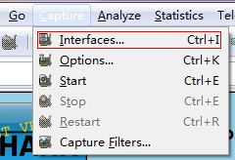
记录下你看到的信息，并回答问题：
（1）、你机器上的网络适配器有几个？
（2）、它们的编号分别是？

1.3 在指定网络适配器上进行监听
操作：在步骤1.2中弹出的Interfaces选项中，选择指定的网络适配器并单击start按钮
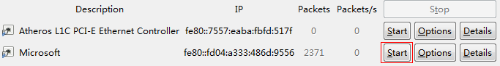
记录并解释wireshark监听的包内容（解释1条记录即可）

1.4 记录一个TCP三次握手过程
操作：在步骤1.3的基础上，单击start按钮后，打开命令行窗口并输入：telnet bbs.gznet.edu.cn，然后停止继续侦听网络信息。
在wireshark的Filter中输入表达式：
(ip.src==192.168.1.100 or ip.dst==192.168.1.100) and (tcp.dstport==23 or tcp.srcport==23)
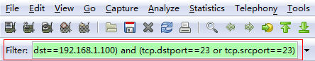
其中192.168.1.100是你所在机器的IP，请自行根据自己机器的IP地址修改filter（可使用IPconfig查看）。telnet服务的传输层采用了tcp协议，并且其默认端口是23。
在wireshark窗口中，记下所显示的内容（可事先通过重定向的方式记录）并回答问题。
（1）根据得到的信息解释所键入的filter定制中的参数的含义？
（2）请从得到的信息中找出一个TCP 的握手过程。并用截图形式记录下来。
（3）结合得到的信息解释TCP 握手的过程。

1.5 一个TCP握手不成功的例子
操作：在步骤1.3的基础上，单击start按钮后，打开命令行窗口并输入：telnet 192.168.1.101，然后停止继续侦听网络信息。
在wireshark的Filter中输入表达式：
ip.src==192.168.1.100 or ip.dst==192.168.1.100 and (tcp.dstport==23 or tcp.srcport==23)
其中192.168.1.100是你所在机器的IP，telnet服务是tcp协议并且其默认端口是23。
上面的IP 192.168.1.101 可改为任何没有打开telnet 服务的IP。比如：可以用身边同学的IP。（注：此IP 的机器上要求没有打开telnet 服务，但要求机器是开的，否则将无法主动拒绝一个TCP 请求）
（1）试从得到的信息中找出一个TCP 的握手不成功的过程，并用截图记录下来
（2）并结合所得到的信息解释这个握手不成功的例子。

1.6 侦听网络上的ARP包

1.6.1 验证ARP工作原理
关于 ARP 的说明：IP 数据包常通过以太网发送。但以太网设备并不识别32 位IP 地址，它们是以48 位以太网地址传输以太网数据包的。因此，必须把目的IP 地址对应到以太网的MAC 地址。当一台主机自己的ARP表中查不到目的IP对应的MAC地址时，需要启动ARP协议的工作流程。
ARP 工作时，送出一个含有目的IP 地址的广播ARP请求数据包。如果被请求目的IP对应的主机与请求机位于同一个子网，目的主机将收到这个请求报文，并按照RFC826标准中的处理程序处理该报文，缓存请求报文中的源IP和源MAC地址对，同时发出ARP应答（单播），请求机收到ARP应答，将应答中的信息存入ARP表，备下次可能的使用。如果被请求目的IP对应的主机与请求机不在同一个子网，请求机所在的缺省网关（代理ARP）会发回一个ARP应答，将自己的MAC地址作为应答内容，请求机即将目的IP和网关的MAC地址存入ARP表中。
为了维护ARP表的信息是反应网络最新状态的映射对，所有的ARP条目都具有一个老化时间，当一个条目超过老化时间没有得到更新，将被删除。
要看本机的 ARP 表（也即IP 与MAC 地址对应表）中的内容，只需在命令行方式下键入：arp –a命令即可。在下面的实验中，为了能够捕捉到ARP 消息，首先将本机的ARP 表中的内容清空。这样当你使用Ping 命令时，它会首先使用ARP请求报文来查询被ping机器IP 的MAC 地址。（当本地的ARP 表中有这个IP 对应的MAC 地址时，是不会再查询的）。要将本机的ARP 表中的内容清空，请使用命令：arp –d *。关于ARP 更进一步的说明，请同学到网上查阅相关资料。
1.6.1 验证实验
操作：在步骤1.3的基础上，单击start按钮后，打开命令行窗口并输入：
arp –d (清除ARP表)
ping 192.168.1.101 (Ping 任意一个和你的主机在同一个局域网的IP，说明:被Ping 的主机不能开防火墙）。
在wireshark的Filter中输入表达式：arp，然后就能会出现ARP 消息的记录。
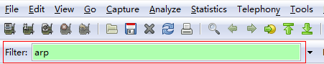
请根据记录回答以下问题：
（1）记录下你所看到的信息，用截图形式。（找到ARP请求和ARP应答两个报文）
（2）请分析解释你的记录中的内容表示什么意思，从而说明ARP的工作原理。

1.6.2 设计一个ARP缓存刷新机制的验证
为了避免子网中频繁发起ARP请求，让ARP工作得更加高效，每台主机（包括路由器）内部的内存中都开辟了一个ARP缓存空间，叫ARP表。按照教材上的讲解，ARP表的刷新因素主要有：（1）从应答中提取IP-MAC映射对；（2）从机器启动的时候发送的免费ARP请求（gratuitous ARP）中提取源IP-MAC映射对；（3）从子网中侦听到的普通ARP请求广播帧中读取源IP-MAC映射对。在PT模拟演示中，已经看到：侦听到ARP广播请求的主机，并没有刷新自己的ARP表。
请设计一个实验来分析说明现实网络中，上述第二条和第三条刷新机制是否存在或者被实现。
注意：
（1）实验室B3-230、231的所有PC的 consel 网卡都处于同一个大子网中（255.255.252.0）。
（2）建议：这个设计实验，以4~8人的组来完成，并请组长在实验报告中写明实验方法，得到的结论，分析过程等，尽量详细。（组长一人写，并写明协助一起完成的组成员；组成员在自己的实验报告中，只需说明参加哪位组长的实验即可。）
（3）如果时间来不及，请在宿舍继续完成该项。

1.7 侦听网络上的ICMP包
关于 ICMP 的说明：ICMP 是“Internet Control Message Protocol”（Internet 控制消息协议）的缩写。它是TCP/IP 协议族的一个子协议，用于在IP 主机、路由器之间传递控制消息。控制消息是指网络通不通、主机是否可达、路由是否可用等网络本身的消息。这些控制消息虽然并不传输用户数据，但是对于用户数据的传递起着重要的作用。
我们在网络中经常会使用到 ICMP 协议，只不过我们觉察不到而已。比如我们经常使用的用于检查网络通不通的Ping 命令，这个“Ping”的过程实际上就是ICMP 协议工作的过程。还有其他的网络命令如跟踪路由的Tracert 命令也是基于ICMP 协议的。另外，ICMP 消息也常常被用于作为网络攻击的手段。关于ICMP 更进一步的说明，请同学到网上查阅相关资料。
操作：在步骤1.3的基础上，单击start按钮后，打开命令行窗口并输入：
ping 192.168.1.101 (Ping 任意一个和你的主机在同一个局域网的IP,说明:被Ping 的主机不能开防火墙）。
在wireshark的Filter中输入表达式：icmp，然后就能会出现ICMP 消息的记录。
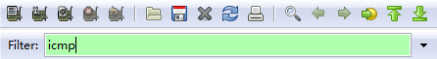
请根据记录回答以下问题：
（1）记录下你所看到的信息？（找到回声请求和回声应答两个报文）
（2）请分析解释一下你的记录中的内容，从而说明ping应用的原理。（提示：因为ICMP 报文是放在IP 报文中发送的，故wireshark侦听到的报文中有部分内容是属于ICMP 报文的，另有部分内容是属于IP 报文的，请注意加以区分）

二、实验结果分析：
你机器上的网络适配器有8个：
它们的编号分别是：<在Wireshark下查看不到>
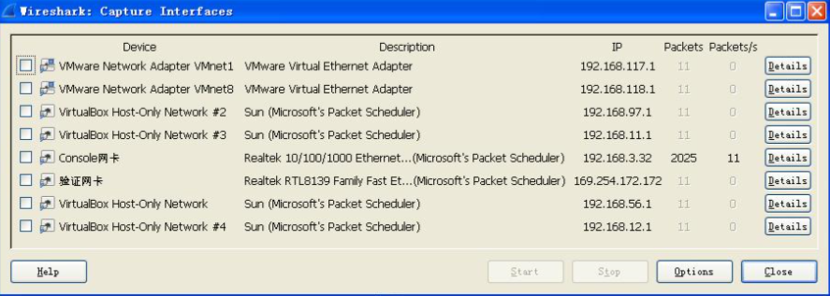
故于本地windows 10 的笔记本上重做实验：
显示网络适配器有6个（本地连接不识为网络适配器）
netstat -r查看的编号分别是{6、9、10、14、15、46}
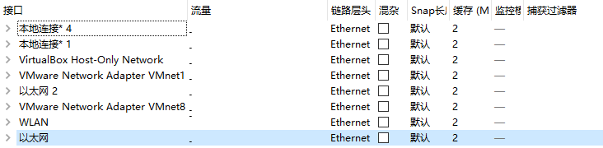
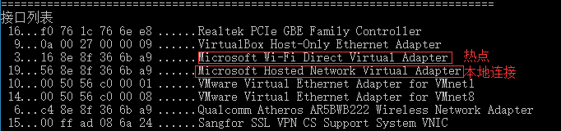

记录并解释wireshark监听的包内容（解释1条记录即可）
ARP请求：（单播！）
源MAC：14：14：4b：5b：41：f7
源IP：192.168.1.254
目的MAC：78：e3：b5：a5：b1：7e
目的IP：192.168.1.126
IP192.168.1.254对IP192.168.1.126做出ARP请求，单播。
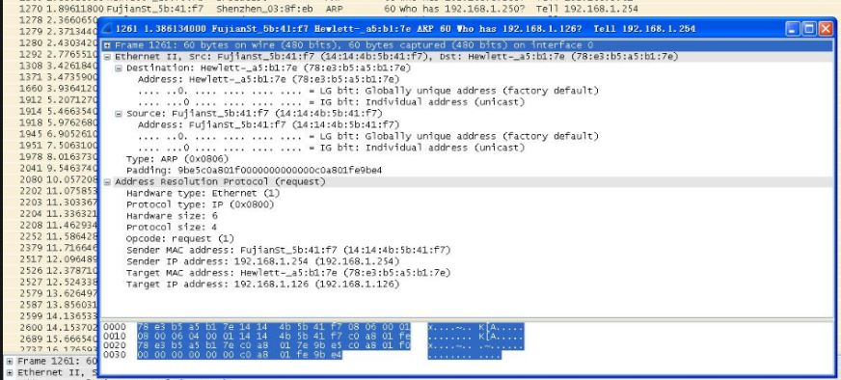

在wireshark窗口中，记下所显示的内容（可事先通过重定向的方式记录）并回答问题。
（1）根据得到的信息解释所键入的filter定制中的参数的含义？
（2）请从得到的信息中找出一个TCP 的握手过程。并用截图形式记录下来。
（3）结合得到的信息解释TCP 握手的过程。
(ip.src==192.168.3.32 or ip.dst==192.168.3.32) and (tcp.dstport==23 or tcp.srcport==23)
Ip.src：源IP ip.dst：目标IP tcp.dstport：TCP包的目的端口为23 tcp.srcport：TCP包的源端口为23
本机IP：192.168.3.32 目的IP192.168.3.134
第一个包：【SYN】SYN = 1 本机发起连接请求
第二个包：【SYN+ACK】SYN = 1 ACK = 1 服务器回发确认应答，并期待接收初始序号1的包
第三个包：【ACK】SYN = 0 ACK=1 本机收到确认收，向服务器发送握手成功，并开始请求数据的包

（1）试从得到的信息中找出一个TCP 的握手不成功的过程，并用截图记录下来
（2）并结合所得到的信息解释这个握手不成功的例子。
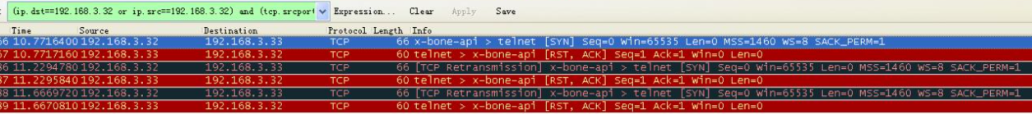
放大图：
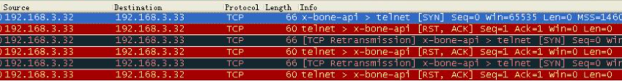
第一个包（本机）：【SYN】SYN = 1 本机发起连接请求
第二个包（目的机）：【RST+ACK】RST = 1异常关闭连接
第三个包（本机）重发、第四个包（目的机）发会RST；第五个包（本机）重发、第六个包（目的机）发回RST。

（1）记录下你所看到的信息，用截图形式。（找到ARP请求和ARP应答两个报文）
（2）请分析解释你的记录中的内容表示什么意思，从而说明ARP的工作原理。
使用过滤器筛选出ARP包：

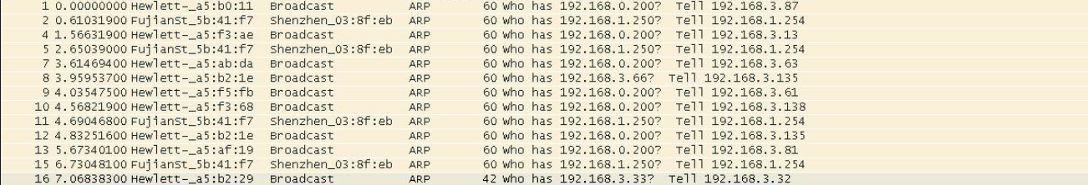
本机ip：192.168.3.32 PING主机ip：192.168.3.33
ARP 请求：
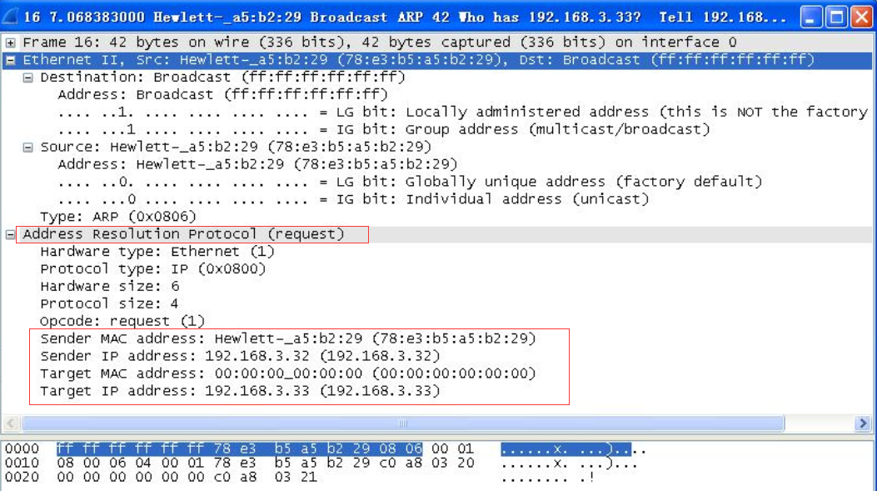
ARP回应：
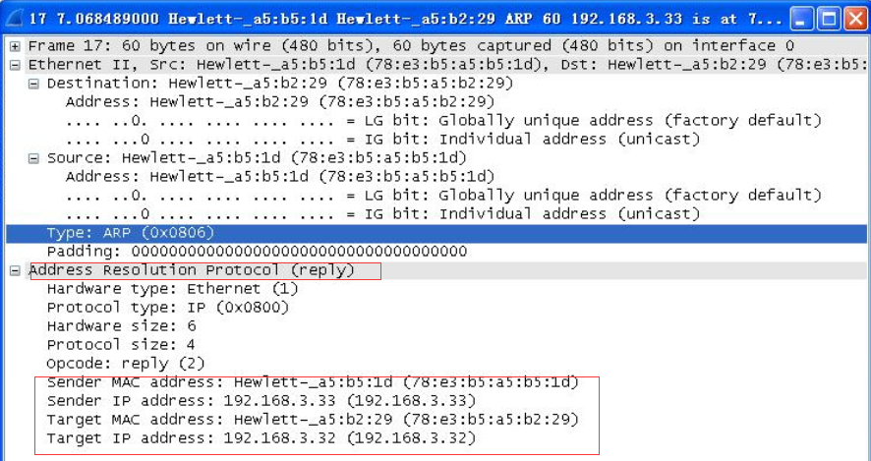
ARP请求中，为广播（目的MAC为全1）
源IP与源MAC地址为本机。目的IP为192.168.3.33，ping的主机IP。
ARP的op为1（请求）

ARP回应，为单播（目的MAC为本机MAC）
源IP与源MAC为PING主机。目的IP与目的MAC为本机。
ARP的op为2（回应）
ARP工作过程：
本机清除ARP缓存表后，ping主机192.168.3.33，无对应的MAC地址，则向外广播ARP请求分组。
192.168.3.33主机收到ARP请求后，发现与本机IP一致，回发ARP回应分组，因为收到请求方的IP与MAC地址则单播回去。
其他主机不响应。
本机收到ARP回应后，将IP与MAC的映射对添加进ARP表中。

为了避免子网中频繁发起ARP请求，让ARP工作得更加高效，每台主机（包括路由器）内部的内存中都开辟了一个ARP缓存空间，叫ARP表。按照教材上的讲解，ARP表的刷新因素主要有：（1）从应答中提取IP-MAC映射对；（2）从机器启动的时候发送的免费ARP请求（gratuitous ARP）中提取源IP-MAC映射对；（3）从子网中侦听到的普通ARP请求广播帧中读取源IP-MAC映射对。在PT模拟演示中，已经看到：侦听到ARP广播请求的主机，并没有刷新自己的ARP表。
请设计一个实验来分析说明现实网络中，上述第二条和第三条刷新机制是否存在或者被实现。
注意：
（1）实验室B3-230、231的所有PC的 consel 网卡都处于同一个大子网中（255.255.252.0）。
（2）建议：这个设计实验，以4~8人的组来完成，并请组长在实验报告中写明实验方法，得到的结论，分析过程等，尽量详细。（组长一人写，并写明协助一起完成的组成员；组成员在自己的实验报告中，只需说明参加哪位组长的实验即可。）
（3）如果时间来不及，请在宿舍继续完成该项。
验证目标：1. 能否从机器启动的时候发送的免费ARP请求（gratuitous ARP）中提取源IP-MAC映射对？
2. 能否从子网中侦听到的普通ARP请求广播帧中读取源IP-MAC映射对？
实验设计：小实验一
本机主机IP：192.168.3.32、发送免费ARP请求主机B的IP：192.168.3.125
步骤一：主机B关闭consel网卡
步骤二：本机清除ARP缓存表，查看ARP表，并开始监听ARP包
步骤三：主机B重开consel网卡
步骤四：本机查看ARP表，本机停止监听ARP包
步骤五：筛选主机B发出的ARP包
实验结果：
步骤二查表
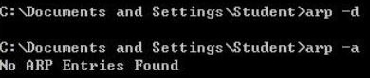
步骤四查表：
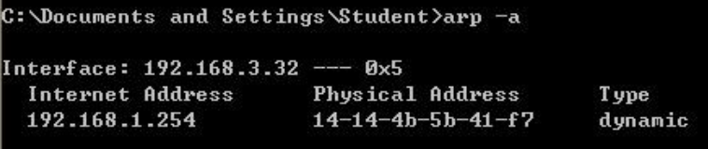
步骤五查看ARP：
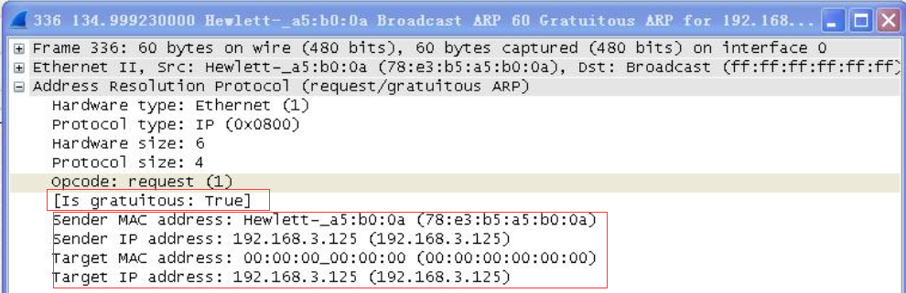
验证结果：
接收到免费ARP但是并没有提取到ARP缓存表中。故此刷新机制没实现。
实验设计：小实验二
本机IP：192.168.3.32
步骤一：本机清除ARP缓存表，查看ARP表，并开始监听ARP包
步骤二：等待子网有广播ARP请求的包
步骤三：本机查看ARP表，本机停止监听ARP包
步骤四：筛选广播ARP包
实验结果：
步骤一查表：
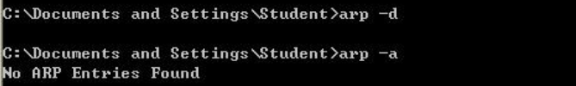
步骤三查表：

步骤四ARP广播包：
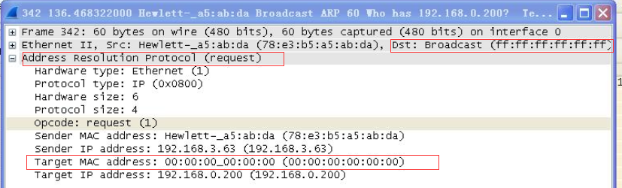
验证结果：
收到ARP广播请求，但并没有提取到ARP缓存表中。故此刷新机制没实现。

（1）记录下你所看到的信息？（找到回声请求和回声应答两个报文）
（2）请分析解释一下你的记录中的内容，从而说明ping应用的原理。（提示：因为ICMP 报文是放在IP 报文中发送的，故wireshark侦听到的报文中有部分内容是属于ICMP 报文的，另有部分内容是属于IP 报文的，请注意加以区分）

主机192.168.3.32 Ping 主机192.168.3.33
收到的ICMP包（ping四次）
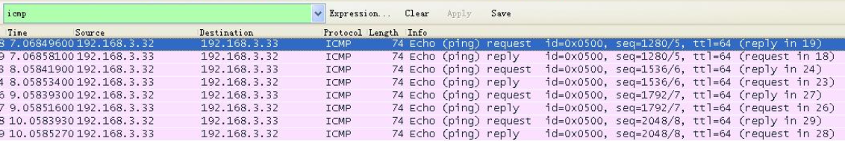
ICMP请求：
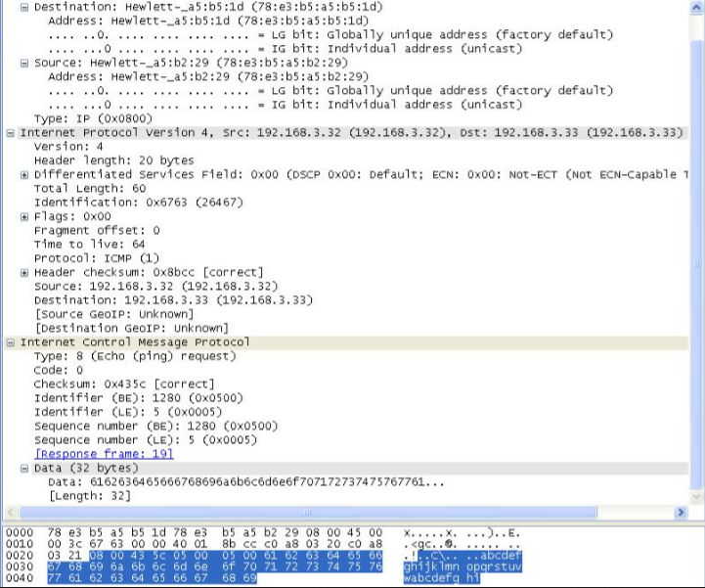
ICMP回应：
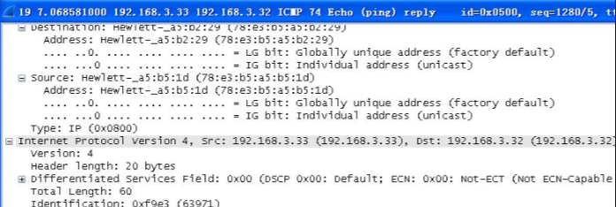
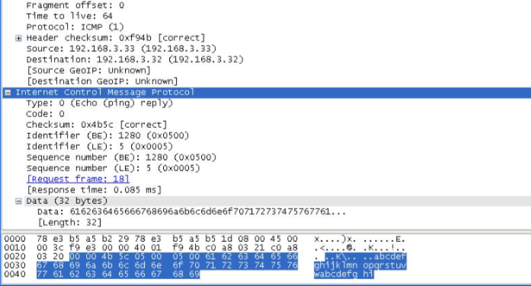
可以看到在两个报文中（十六进制表示）标蓝色的部分便是ICMP报文！
可以从报文中看到：
最前面是目的MAC地址与源MAC，然后是代表这是一个IP报文的协议号：0800.
然后ICMP报文中，8个字节的ICMP首部加上32个字节的数据（abcdefghijklmnopqlstuvwabcdefghi）
请求报文中：type = 8（请求）
回应报文中：type = 0（回应）
协议层 | 事件 | 备注
应用层 | Ping命令 | 系统接口
网络层 | 构建ICMP请求报文 | 将ICMP连同IP地址传给IP协议
网络层 | 构建IP报文 | 查找ARP、加入MAC信息
---- | 对等通信
网络层 | 读取IP报文 | 提取ICMP报文
网络层 | 构建ICMP应答报文 | 将ICMP连同IP地址传给IP协议
网络层 | 构建IP报文 | 查找ARP、加入MAC信息
---- | 对等通信

小结
APR请求单播：
通常arp单播请求是用来验证你arp表中的cache是否有效的。电脑收不到这个单播arp的回复，然后删除了arp的cache，再次发送了广播arp。
很意外地捉取到这个包，然后对应了学的知识，发现不是普通的请求也不是免费ARP，搜索了一下资料才知道，挺有趣的。
ARP缓存表刷新机制：
验证了一下，发现后两种（免费ARP与普通ARP请求）都没有能刷新，应该是为了减轻电脑的负担，如果所在子网规模大，后两种机制会使得内存的ARP缓存表新增子网几乎所有在线的机器的IP与MAC。所以也是合理。

心得：抓包很有趣，能看到信息传递的过程。而且通过加入筛选规则后定位，验证自己想法也很有趣。

指导教师评语及成绩
评语：

成绩： 指导教师签名：
批阅日期：

